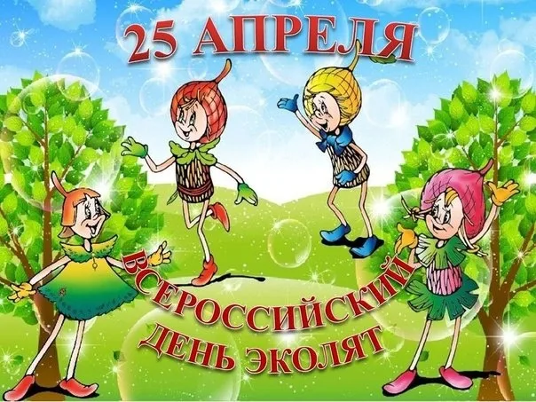
25 апреля 2026 года в МБДОУ г.Керчи Республики Крым «Детский сад комбинированного вида № 51 «Журавушка», были проведены различные мероприятия, посвящённые ежегодному Всероссийскому «Дню Эколят».
Основными целями «Дня эколят» являются: формирование у детей богатого внутреннего мира и системы ценностных отношений к природе, её животному и растительному миру; развитие внутренней потребности любви к природе и как следствие бережному отношению к ней, воспитание культуры природолюбия, а также развитие потребности принимать участие в экологической деятельности.
В период проведения экологических мероприятий ребята приняли участие в высадке цветов, семян овощей, наблюдали и сравнивали то, как просыпаются весной цветы, деревья.
С 22 С апреля по 24 апреля во всех возрастных группах прошли тематические занятия юных эколят, где ребята учились любить природу ,беречь её и охранять. Была организована выставка детских работ на тему «Дошколята-Эколята» В едином дне эколят, активное участие приняли воспитатели и и родители воспитанников.

